Doc 1 : Nacido en un mundo virtual - CE / EE – Eje Ciudadanía y mundos virtuales

- Explica qué es Wekids.
_______________________________________________________________________________________

- Se nota que el padre de Lucas tiene un comportamiento exagerado. Justifícalo apoyándote en el texto.
___________________________________________________________________________________________________________________________________________________________________________________________________________________________________________________________________________________________________________________________________________________________________________________________________________________________________________________

- ¿Cómo al padre de Lucas se le ocurrió abrirle un perfil en Wekids?
_____________________________________________________________________________________________________________________________________________________________________________________________________________________________________________________________________
- Comenta la frase “Nosotros actualizaremos su perfil hasta que tenga edad de hacerlo por sí misma.”
_____________________________________________________________________________________________________________________________________________________________________________________________________________________________________________________________________

- ¿A qué género literario pertenece este extracto de novela corta? Justifica tu respuesta.
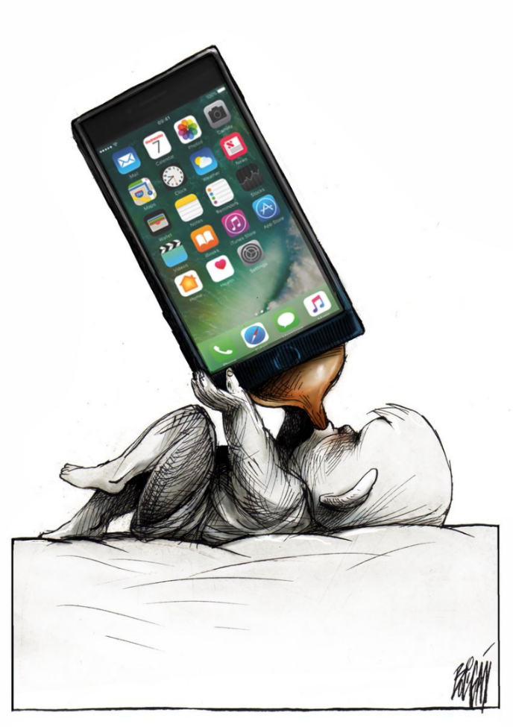
______________________________________________________________________________________________________________________________________________________________________________

Doc 1 / Doc 2 : EE

- Describe el dibujo “Alimento para niños” (doc2) y explica por qué ilustra muy bien el texto de Laura Gallego (doc1).

- ¿En qué estos dos documentos pueden vincularse con el eje “Ciudadanía y mundos virtuales”?

Doc 2: Angel Boligan, Alimento para niños, 2018

